# Lineamientos para la administración de los vehículos en el CONALEP

Mtro. Jorge Alejandro Neyra González, Director General del Colegio Nacional de Educación Profesional Técnica, con fundamento en los Artículos 59° fracción XII de la Ley Federal de las Entidades Paraestatales; 14°, fracción XI, del Decreto de Creación del CONALEP y 11°, del Estatuto Orgánico del CONALEP, y

# CONSIDERANDO

Que el Plan Nacional de Desarrollo 2013-2018 establece mejorar la regulación de la Administración Pública Federal para asegurar la certeza jurídica, asimismo, el Programa para un Gobierno Cercano y Moderno 2013-2018, promueve la simplificación y mejora normativa, para el mejor desempeño y calidad de servicios del gobierno.

Que, con el fin de optimizar el control y operación de los vehículos al servicio del CONALEP, es menester actualizar los Lineamientos en la materia, para regular el uso eficiente de los recursos a disposición del Colegio.

Que es atribución de la Titularidad de la Dirección General del CONALEP, ejecutar los acuerdos de la H. Junta Directiva, de conformidad con el artículo 59, fracción XII de la Ley Federal de las Entidades Paraestatales.

Por lo expuesto, he tenido a bien expedir el siguiente:

Acuerdo DG-08-/DCAJ-08/SA-03/2018, por el que se actualizan los Lineamientos para la administración de los vehículos en el CONALEP

# ÍNDICE

Marco Jurídico 4

Sección Primera

Disposiciones Generales 6

Sección Segunda

Vehículos de Apoyo 7

Sección Tercera

Vehículos para Servicios Generales 8

Sección Cuarta

Uso de Vehículos 8

Sección Quinta

Mantenimiento de vehículos 9

Sección Sexta

Combustible para vehículos 10

Sección Séptima

Seguros y siniestros de vehículos 11

Sección Octava

De las obligaciones 12

Sección Novena

De las Sanciones… 13

Sección Décima

Disposiciones Finales 13

Transitorios… 14

# Marco Jurídico

Constitución Política de los Estados Unidos Mexicanos

D.O.F. 5-02-1917, vigente.

# Leyes

Ley Federal de las Entidades Paraestatales DOF 14-05-1986, vigente

Ley General de Responsabilidades Administrativas DOF 18-07-2016, vigente.

Ley General de Transparencia y Acceso a la Información Pública DOF 04-05-2015, vigente.

Ley Federal de Transparencia y Acceso a La Información Pública DOF 09-05-2016, vigente

Ley de Federal de Archivos DOF 23-01-2012, Vigente

Ley General de Bienes Nacionales DOF. 20 05 2004, vigente

# Reglamentos

Reglamento de la Ley Federal de las Entidades Paraestatales DOF 26-01-1990, vigente.

# Acuerdos

Acuerdo por el que se establecen las disposiciones en materia de recursos materiales y servicios generales

DOF 16-VII-2010.

Reformas DOF. 3-X-2012, 14-I-2015 y 05-IV-2016.

Acuerdo por el que se expide el Manual de Percepciones de los Servidores Públicos de las Dependencias y Entidades de la Administración Pública Federal.

DOF 31-V-2016, vigente

# Decretos

Decreto que Crea el Colegio Nacional de Educación Profesional Técnica, publicado en el Diario Oficial de la Federación, el 29 de diciembre de 1978, reformado según decretos publicados el 8 de diciembre de 1993 y 4 de agosto de 2011.

DOF 29-XII-1978, vigente.

# Lineamientos

Lineamientos de eficiencia energética para la Administración Pública Federal. DOF 11-V-2018, vigente

# Normatividad Interna

Estatuto Orgánico del Colegio Nacional de Educación Profesional Técnica. DOF 2-XI-2012, vigente

Manual General de Organización del Colegio Nacional de Educación Profesional Técnica.

17 de septiembre de 2013

# SECCIÓN PRIMERA DISPOSICIONES GENERALES

Artículo 1.- Los presentes Lineamientos tienen por objeto regular la administración de los vehículos propiedad y en arrendamiento del CONALEP.

Artículo 2.- Para efectos de los presentes Lineamientos se entenderá por:

1. **CONALEP:** Colegio Nacional de Educación Profesional Técnica.
2. **DIA:** Dirección de Infraestructura y Adquisiciones del CONALEP.
3. **Estacionamiento:** Espacio físico destinado para aparcar un vehículo.
4. **Lineamientos:** Lineamientos para el control y uso de vehículos en el CONALEP.
5. **Oficinas Nacionales.** Oficinas del CONALEP ubicadas en Avenida 16 de septiembre No. 147 norte, Colonia Lázaro Cárdenas, Municipio de Metepec, Estado de México C.P. 52148
6. **Operador:** Persona servidora pública que conduce un vehículo para el desempeño de las funciones encomendadas.
7. **Personal Designado:** Sujetos encargados del control y mantenimiento de los vehículos, determinados por la Titularidad de la DIA.
8. **RCEO:** Representación del CONALEP en el Estado de Oaxaca.
9. **Responsable en la unidad:** El responsable de la administración de los recursos en cada una de las Unidades Administrativas.
10. **Persona Servidora Pública:** Quien desempeña un empleo, cargo o comisión de cualquier naturaleza en el CONALEP
11. **Titularidad:** Titular de cada una de las Unidades Administrativas del CONALEP.
12. **Unidad Administrativa:** Secretarias, Direcciones Corporativas, Direcciones de Área del CONALEP, Unidad de Operación Desconcentrada para el Distrito Federal y RCEO.
13. **Vehículo:** Al arrendado o propiedad del CONALEP que es proporcionado a su personal, para el desempeño de las funciones encomendadas.
14. **Vehículos de apoyo:** Autorización de uso por la Titularidad de la DIA por tiempo determinado o comisión del vehículo arrendado o en propiedad a las unidades administrativas del CONALEP, para el desempeño de sus funciones.
15. **Vehículos de servicios generales:** Son los aquellos vehículos arrendados o en propiedad que son destinados para el uso de las actividades propias de las Unidades Administrativas.

Artículo 3.- Los presentes Lineamientos son de observancia obligatoria para el personal adscrito a Oficinas Nacionales, la Unidad de Operación Desconcentrada para el Distrito Federal, la Representación del CONALEP en el Estado de Oaxaca y los Planteles adscritos a éstas dos últimas.

# SECCIÓN SEGUNDA VEHÍCULOS DE APOYO

Artículo 4.- Los vehículos de apoyo serán los resguardados temporalmente por el responsable en la Unidad Administrativa.

Artículo 5.- El responsable en la unidad deberá verificar las condiciones de operación, mantenimiento, seguridad y tránsito del vehículo, así como llevar la bitácora que contenga por lo menos lo siguiente:

1. Kilometraje recorrido quincenal;
2. Suministro de combustible asignado al vehículo quincenal y,
3. Mantenimiento preventivo cada 10,000 kilómetros, y correctivo, de conformidad con la falla que presenten.

Artículo 6.- Los vehículos deberán permanecer en el área de estacionamiento designados para ellos, al término de la jornada laboral, durante los fines de semana y días no hábiles, salvo las excepciones señaladas en los presentes Lineamientos.

Artículo 7.- Los vehículos de apoyo que se requieran utilizar fuera de horarios de labores, pernoctarán en el domicilio autorizado por la Titularidad de la Secretaría de Administración a través de la Titularidad de la DIA, previa solicitud, con una anticipación de 24 horas.

Los casos no previstos para la pernocta de vehículos en los presentes Lineamientos, deberán ser autorizados por Titularidad de la Secretaría de Administración.

Artículo 8.- La Titularidad del Departamento de Servicios Generales verificará que los vehículos que no pernocten en las instalaciones del CONALEP de conformidad con el registro diario de entradas y salidas de la caseta de vigilancia, cuenten con su autorización correspondiente.

Si algún vehículo no pernoctó en el lugar establecido y no cuenta con la autorización correspondiente, se solicitará a la Titularidad de la Unidad Administrativa, que dentro del plazo de 24 horas presente la justificación respectiva.

# SECCIÓN TERCERA VEHÍCULOS DE SERVICIOS GENERALES

Artículo 9.- El uso de vehículos de servicios generales deberá ser requerido a la Titularidad de la DIA, de conformidad con lo siguiente:

1. Se tramitará durante horas y días hábiles, con una anticipación de 24 horas, para comisiones menores a un día y 48 horas para comisiones mayores a 24 horas.
2. Se asignará por la Titularidad de la DIA a la Unidad Administrativa solicitante.
3. La Titularidad del Departamento de Servicios Generales elaborará el formato de resguardo provisional, registrando en el formato de solicitud temporal de vehículos: la fecha de salida, el kilometraje inicial y final del viaje, el nombre y firma del servidor público que solicita y el que autoriza, así como el nombre de quien operará el vehículo y el periodo por el que se asigna.

# SECCIÓN CUARTA USO DE VEHÍCULOS

Artículo 10.- Los vehículos son de uso oficial y en ningún caso estará autorizado su uso particular, personal o familiar. Queda prohibida la utilización de los vehículos para apoyar actividades ajenas a la institución o político-electorales de cualquier índole.

Artículo 11.- Los vehículos sólo podrán ser conducidos por los operadores designados por el servidor público que hayan firmado el resguardo correspondiente, y serán directamente responsables de su uso y custodia.

Artículo 12.- La Titularidad del Departamento de Servicios Generales deberá integrar un expediente vehicular por unidad, que contenga la siguiente información:

1. Vehículos Propiedad del CONALEP

a. Unidad Administrativa a la que está asignado temporal el vehículo;

1. Originales de: pagos de tenencia, emplacamiento, constancia de verificación vehicular, póliza de seguro;
2. Copia certificada de la factura y tarjeta de circulación;
3. Bitácora de servicio preventivo y correctivo,
4. Orden de servicio y copia de la factura del proveedor que realice los servicios que requiera el vehículo.
5. Vehículos en arrendamiento por el CONALEP

Unidad Administrativa a la que está asignado temporal el vehículo;

1. Copia de póliza de seguro,
2. Copia de la tarjeta de circulación, y
3. Bitácora de servicio preventivo y correctivo.

Artículo 13.- La Titularidad del Departamento de Servicios Generales verificará mensualmente y asentará en el formato correspondiente, que los vehículos porten:

1. Juego de placas de circulación;
2. Engomado de las placas de circulación;
3. Tarjeta de circulación;
4. Copia de la póliza de seguro vehicular vigente;
5. Copia del certificado de la verificación vehicular vigente;
6. Engomado del holograma de la verificación vehicular vigente, y
7. Triángulos de seguridad, extintor de incendios, llave de cruz y llanta de repuesto

# SECCIÓN QUINTA MANTENIMIENTO DE VEHÍCULOS

Artículo 14.- Los vehículos propiedad del CONALEP recibirán el servicio de mantenimiento en los periodos señalados en el Programa Anual de Mantenimiento Preventivo Vehicular.

Artículo 15.- Las Unidades Administrativas de oficinas nacionales y la Unidad de Operación Desconcentrada para el Distrito Federal, cada 10,000 (servicios mayores) de kilometraje de los vehículos, deberán enviar solicitud a la Titularidad del Departamento de Servicios Generales, requiriendo los servicios de mantenimiento preventivo o correctivo.

Artículo 16.- Los costos por mantenimiento correctivo que derive de la falta de servicio preventivo, correrán a cargo al responsable en la unidad, conjuntamente con el operador directo del vehículo; que serán determinados previo diagnóstico y cotización del prestador del servicio de mantenimiento vehicular.

Artículo 17.- Las llantas y acumuladores se suministrarán cuando se cubra el periodo de vida útil o kilometraje establecido por los fabricantes y cuando éstas sufran algún daño.

Únicamente se autorizarán las llantas y acumuladores que garanticen la seguridad en carretera, recomendadas por las compañías llanteras y automotrices, de acuerdo

al tipo de vehículo y bajo la supervisión de la Titularidad de la DIA a través de la Titularidad del Departamento de Servicios Generales.

Artículo 18.- En los casos de negligencia por parte de los operadores, se sancionará de conformidad con la Ley General de Responsabilidades Administrativas.

Artículo 19.- El mantenimiento preventivo y correctivo para los vehículos arrendados se realizará por las agencias automotrices a petición de la Titularidad del Departamento de Servicios Generales, de conformidad con lo pactado en los contratos de arrendamiento correspondientes.

Artículo 20.- La Titularidad del Departamento de Servicios Generales, realizará el registro de los vehículos propiedad del CONALEP y arrendados.

Artículo 21.- La Titularidad del Departamento de Servicios Generales a través del personal que designe, realizará las revisiones siguientes:

1. Evaluación de las condiciones generales de los vehículos;
2. Revisión de las bitácoras de mantenimiento, y
3. Registro de los servicios prestados, levantamiento de un inventario, verificar que los dispositivos (luces, frenos, dirección, transmisión, suspensión, indicadores en el tablero) sean reparados y que las refacciones sean reemplazadas de conformidad con el programa de mantenimiento preventivo.

# SECCIÓN SEXTA COMBUSTIBLE PARA VEHÍCULOS

Artículo 22.- Los vehículos serán suministrados de combustible conforme al rendimiento Km/l, con base a la bitácora respectiva, con un máximo de 1500 kilómetros quincenal por vehículo.

Artículo 23.- La dotación de combustible deberá ser solicitado por el responsable en la unidad a través del sistema o formatos establecidos.

La Titularidad de las Unidades Administrativas darán el visto bueno para solicitar combustible adicional, cuya autorización será invariablemente por la Titularidad de la DIA.

En caso de gasto excedente, no justificado ni autorizado, correrá a cargo del servidor público a quien se atribuya el sobregiro.

Artículo 24.- La Titularidad de la DIA será responsable de implementar los controles para la dotación de combustible que permitirá al personal designado llevar estadísticas para lograr la optimización de los recursos en cuanto a uso de los

vehículos y determinar los montos a presupuestar en los diferentes rubros relacionados con el uso vehicular.

# SECCIÓN SÉPTIMA

# SEGUROS Y SINIESTROS DE VEHÍCULOS

Artículo 25.- La Titularidad de la DIA realizará los trámites para que los vehículos propiedad del CONALEP, estén asegurados y dará seguimiento a los reportes presentados a la compañía aseguradora, así como cualquier otro trámite administrativo, relativo a salvaguardar la integridad de los vehículos.

Artículo 26.- En caso de siniestro, el operador notificará de inmediato a la aseguradora correspondiente a fin de hacer efectiva la póliza respectiva y lo reportará al responsable de bienes patrimoniales y/o seguros del Departamento de Servicios Generales.

El operador procederá de conformidad a lo siguiente:

1. Reportar telefónicamente a la Compañía de Seguros el siniestro;
2. Inmovilizar el vehículo hasta que los ajustadores de la Compañía Aseguradora, se presenten en el lugar y realicen su labor;
3. Para el caso de los vehículos propiedad del CONALEP, comunicar a la brevedad posible vía telefónica y por escrito a la Titularidad de la Dirección Corporativa de Asuntos Jurídicos, en caso de que sea retenido el vehículo por el Ministerio Público, para que proceda a la realización de los trámites tendientes a su liberación;
4. Comunicarlo de inmediato y por cualquier medio a la Titularidad de la DIA; y
5. Cumplir los procedimientos establecidos por las Compañías Aseguradoras para casos de siniestro.

Artículo 27.- En caso de robo de un vehículo, el operador procederá de inmediato a realizar lo siguiente:

1. Presentar la denuncia ante la Agencia del Ministerio Público,
2. Para el caso de los vehículos propiedad del CONALEP, comunicar el hecho de manera escrita a la Dirección Corporativa de Asuntos Jurídicos, señalando el número de averiguación previa, agencia del Ministerio Público donde se radicó y anexando copia simple de la misma, para acreditar la propiedad del vehículo y dar seguimiento a la denuncia;
3. Dar aviso a la Titularidad de la DIA y a la Compañía de Seguros contratada por el CONALEP y arrendadora en su caso.

Artículo 28.- El pago del deducible o, en su defecto, la reparación del vehículo oficial, será autorizado por la Titularidad de la DIA, siempre y cuando ocurra en las condiciones siguientes:

* 1. Cuando el vehículo sea manejado por personal autorizado por la Titularidad de la Unidad Administrativa;
  2. Cuando el siniestro ocurra en el desarrollo de actividades oficiales;
  3. Cuando se maneje en estado sobrio y sin algún psicotrópico o estupefaciente;
  4. Haya sido respetado el reglamento de tránsito;
  5. Si no se causan daños con premeditación,
  6. Por arrastre de remolques autorizados, y
  7. Cuando no exista negligencia y falta de pericia por parte del operador determinada por el ajustador.

# SECCIÓN OCTAVA DE LAS OBLIGACIONES

Artículo 29.- Son obligaciones de los operadores:

1. Contar y portar en todo momento con licencia de conducir vigente de acuerdo al vehículo que se opere.
2. Acatar el reglamento de tránsito en vigor, por lo que serán responsables de las multas a que se hagan acreedores por falta de su observancia.
3. Efectuar previo al uso las revisiones mínimas de seguridad al vehículo, para verificar que éste se encuentre en condiciones óptimas de mecánica;
4. Reportar oportunamente a la Titularidad de la DIA cualquier daño que se detecte en la unidad, y
5. Conducir el vehículo sin rebasar su capacidad de carga útil y cantidad de pasajeros.
6. Cubrir el pago de deducible y en su caso los derivados de los siniestros ocasionados por el uso del vehículo fuera de su horario laboral, sin comisión justificada; por actuar con dolo o imprudencia, y
7. Abstenerse de realizar arreglos extrajudiciales o fuera de lo determinado por las cláusulas de la póliza de seguro, en caso de siniestros.

# SECCIÓN NOVENA DE LAS SANCIONES

Artículo 30.- Las personas servidoras públicas del CONALEP que en el desempeño de sus funciones conferidas incumplan con las disposiciones contenidas en los presentes Lineamientos, podrán ser sujetas de responsabilidad administrativa, en términos de la Ley General de Responsabilidades Administrativas, y en la Legislación Penal y Civil aplicable.

# SECCIÓN DÉCIMA DISPOSICIONES FINALES

Artículo 31. Los supuestos no previstos en los presentes Lineamientos, serán resueltos por la Titularidad de la Dirección General del CONALEP.

# TRANSITORIOS

**ARTÍCULO PRIMERO. -** Los presentes Lineamientos, entrarán en vigor al siguiente día hábil posterior a su notificación por parte de la Dirección Corporativa de Asuntos Jurídicos, por correo electrónico masivo, de que se encuentra en la Normateca de la página web del Portal CONALEP

**ARTÍCULO SEGUNDO. -** A partir de la entrada en vigor de los presentes Lineamientos, queda abrogado el Acuerdo número DG-07/DCAJ-07/SADMON- 03/2006, por el cual se expiden los Lineamientos para la Administración del Parque Vehicular del Colegio Nacional de Educación Profesional Técnica, suscrito el 26 de mayo de 2006.

Metepec, Edo. de México, a 27 de septiembre del 2018

MTRO. JORGE ALEJANDRO NEYRA GONZÁLEZ DIRECTOR GENERAL

* **Solicitud Temporal de Vehículos**

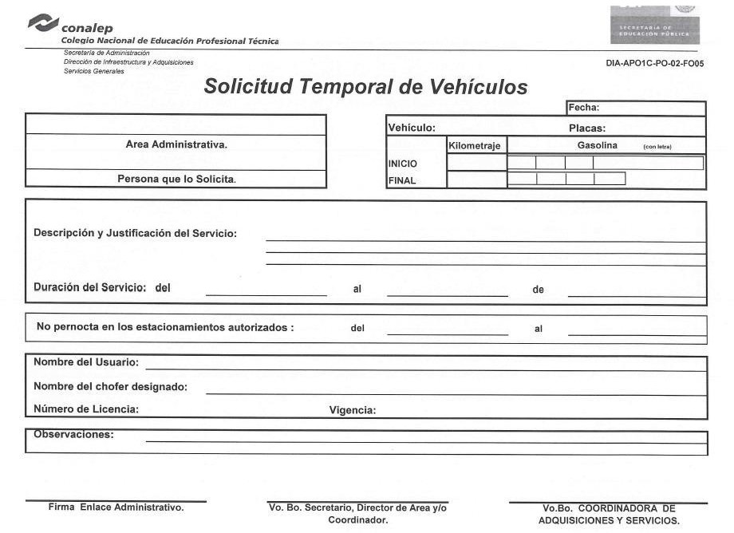

* **Resguardo de Vehículos**

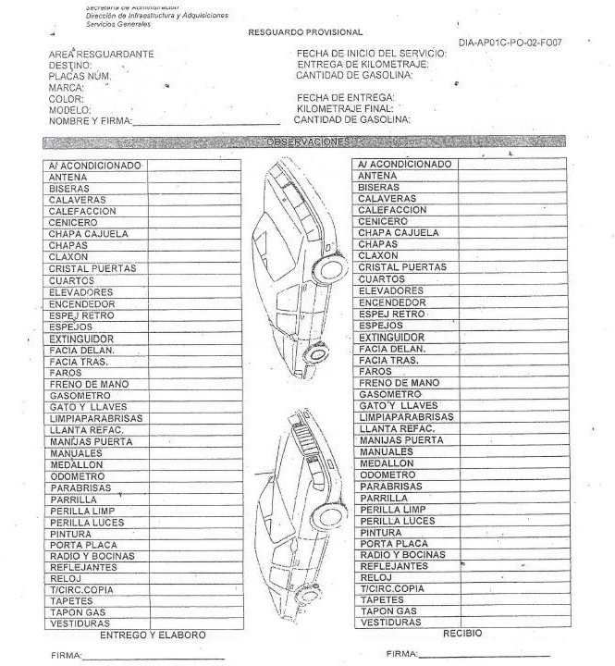

**603-APO-PR-02- CC-F-3 CONTROL DE CAMBIOS**

|  |
| --- |
| **Nombre del Ordenamiento** |
| Acuerdo DG-08-/DCAJ-08/SA-03/2018, por el que se actualizan los Lineamientos para la administración de los vehículos en el CONALEP |

|  |  |
| --- | --- |
| **Tipo de Emisión: Nuevo** ( ) **Modificación** ( X | Número de Revisión: (01) |

|  |  |
| --- | --- |
| Razones de la emisión | Regular la administración de los vehículos propiedad y en arrendamiento del CONALEP. |

|  |  |
| --- | --- |
| No. de Dictamen aprobado por el Grupo de Trabajo: GT- 08/18-09-2018 | Fecha: 18-09-2018 |
| No. de Cédula de Autorización del Dictamen del COMERI: CA-08/21-09-2018 | Fecha de Emisión: 21-09- 2018 |

|  |  |
| --- | --- |
| **M. EN C. A. AIDA MARGARITA MÉNEZ ESCOBAR** | **MTRA. BELÉN DÍAZ ÁLVAREZ** |
| **SECRETARIA DE ADMINISTRACIÓN**  Propone | **DIRECTORA DE INFRAESTRUCTURA Y ADQUISICIONES**  Integra |

**HISTORIAL DE CAMBIOS**



|  |  |  |
| --- | --- | --- |
| ***NÚMERO DE REVISIÓN*** | ***FECHA DE EXPEDICIÓN*** | ***DESCRIPCIÓN DEL CAMBIO*** |
| 00 | Con fecha 26 de mayo de 2006, mediante Acuerdo número DG-07/DCAJ- 07/SADMON-03/2006, por el que se expiden los Lineamientos para la Administración del Parque Vehicular del Colegio Nacional de Educación Profesional Técnica. | Documento nuevo.  Se emitió con la finalidad de administrar, custodiar y dar mantenimiento a los vehículos del CONALEP, y establecer los términos en que se proporciona el apoyo económico a las personas Servidoras Públicas para el uso de vehículos. |
| 01 | Con fecha 27 de septiembre de 2018, mediante Acuerdo DG-08-/DCAJ- 08/SA-03/2018, por el que se actualizan los Lineamientos para la administración de los vehículos en el CONALEP  . | Actualización de las disposiciones en materia de control vehicular, conforme al contexto actual, en el entendido de que se cuenta con vehículos arrendados y en propiedad, lenguaje incluyente . |